Servizi Infrasrtutturali - Specifiche tecniche

Applicazioni General Purpose (AGP)

Specifiche progettazione (SRS)

Nome file: input.doc

Sommario

1 Introduzione 3
1.1 Il progetto SIGMA TER 4
1.2 Obiettivi del documento 4
2 Architettura delle AGP (Applicazioni General Purpose) 5
3 Struttura delle Applicazione General Purpose 6
3.1 Lista Applicazioni General Purpose 7
3.2 Consultazione UIU 9
3.2.1 Pagina di Interrogazione 9
3.2.2 Servizi Infrastrutturali 10
3.2.3 Pagina di risposta 10
3.3 Consultazione Indirizzo 12
3.3.1 Pagina di Interrogazione 12
3.3.2 Servizi Infrastrutturali 13
3.3.3 Pagina di risposta 14
3.4 Consultazione Terreni 16
3.4.1 Pagina di Interrogazione 16
3.4.2 Servizi Infrastrutturali 17
3.4.3 Pagina di risposta 17
3.5 Consultazione Persone Fisiche 18
3.5.1 Pagina di Interrogazione 18
3.5.2 Servizi Infrastrutturali 19
3.5.3 Pagine di risposta 19
3.6 Consultazione Persone Giuridiche 21
3.6.1 Pagina di Interrogazione 21
3.6.2 Servizi Infrastrutturali 22
3.6.3 Pagine di risposta 22
3.7 Estratto Mappa per CDU 23
3.7.1 Pagina di Interrogazione 23
3.7.2 Servizi Infrastrutturali 24
3.7.3 Pagine di risposta 25
3.8 Prelievo Scarichi Nativi 26
3.8.1 Pagina di Interrogazione 26
3.8.2 Servizi Infrastrutturali 26
3.8.3 Pagine di risposta 26

Introduzione

Versioni del documento

Data | Versione | Descrizione | Autore
07-07-2011 | 1.0 | Versione approvata | Datasiel

Il progetto SIGMA TER
Il progetto SIGMA TER (Servizi Integrati catastali e Geografici per il Monitoraggio Amministrativo del TERritorio) nasce all’interno di un contesto caratterizzato dal Piano di Decentramento del Catasto ai Comuni che affida ai Comuni la titolarità delle funzioni catastali, i quali dovranno decidere in che modo espletare queste funzioni (direttamente, in forma associata con altri Comuni, delegando le funzioni all’Agenzia del Territorio). Il decentramento delle funzioni catastali consente agli Enti Locali di pianificare la creazione di un sistema informativo integrato, capace di incrementarne la capacità di governo amministrativo del territorio.
La costruzione di una infrastruttura informatica che elimini il gap tecnologico che separa le amministrazioni locali dalla Regione e dall’Agenzia del Territorio è l’obiettivo che si intende raggiungere con il progetto SIGMA TER, allestendo centri servizi a livello regionale nei quali concentrare tutte le complessità tecnologiche di comunicazione e di interoperabilità con il Catasto e con le altre fonti dati, lasciando ai Comuni il compito di erogare i servizi. Le diverse informazioni verranno raccolte a livello regionale all’interno di un Database Territoriale Integrato (DBTI), e saranno rese disponibili dalle Regioni mediante lo sviluppo di servizi di back office. Tali servizi offriranno le funzionalità elementari sulla base delle quali sarà possibile per gli Enti locali realizzare delle applicazioni di front office capaci di erogare servizi agli utenti finali del sistema.
I servizi di back office sviluppati dalla Regione vengono detti “servizi infrastrutturali”, mentre le applicazioni finali di front office che li consumano sono dette “applicazioni general purpose” nel caso siano sviluppate direttamente dalla Regione per fornire un servizio di utilizzo generico, oppure “applicazioni locali” se sviluppate dai Comuni o dalle Province per scopi specifici (quest’ultima è una distinzione che non ha alcun significato a livello di architettura del sistema, ma si riferisce unicamente alla diversa finalità delle applicazioni).
Il progetto SIGMA TER è stato avviato nella sua fase operativa a maggio 2003 e si è concluso il 30 novembre 2006 con l'attivazione dei centri servizi regionali e dei sistemi per l'erogazione dei servizi previsti. Attualmente è in corso la diffusione sui territori dei servizi realizzati e l'estensione del progetto in altre Regioni.
Nell’ambito del PEF 2011 è stato deciso in sede di Gruppo Tecnico una rivisitazione e una razionalizzazione delle applicazioni general purpose presenti nella versione rilasciata.

Obiettivi del documento
Questo documento definisce le specifiche tecniche delle nuove AGP ed in particolare saranno descritti i processi di integrazione con SRM e i servizi infrastrutturali che sono chiamati dalle applicazioni.

In particolare per queste due integrazioni si fa riferimento ai seguenti documenti:

Documento | Descrizione
S3_PEF2011_SI_SRS_ 210911.doc | Documento di progettazione dei servizi Infrastrutturali
S3_PEF2011_SRM_SRS.280911.doc | Documento di progettazione del Sistema di registrazione e monitoraggio
S3.ST1.A12.5.12.Stack.290611.doc | Documento del nuovo stack tecnologico

Architettura delle AGP (Applicazioni General Purpose)
Le nuove applicazioni general purpose utilizzano i nuovi servizi infrastrutturali e
sono stati realizzati utilizzando una nuova architettura e un nuovo stack tecnologico
come descritto nel documento S3.ST1.A12.5.12.Stack.290611.doc.

Di seguito sono riportate la vecchia architettura e la nuova architettura.

Struttura delle Applicazione General Purpose
Ogni applicazione General Purpose interroga il DBTI utilizzando i servizi Infrastrutturali descritti nel documento S3_PEF2011_SI_SRS_ 210911.doc.
Di seguito vengono elencati la lista delle nuove Applicazioni General Purpose e una tabella di mappatura tra le Applicazioni General Purpose sviluppate e i servizi infrastrutturali.
Per rendere “meno traumatico” il passaggio dalle vecchie applicazioni alle nuove è stato deciso di utilizzare lo stesso layout.

Lista Applicazioni General Purpose
In questo capitolo vengono elencati tutte le nuove AGP:

Applicazione General Purpose | Descrizione
Consultazione UIU | Questa applicazione ricerca gli immobili ricevendo in input il comune, la sezione, il foglio, il numero e il mappale. Se esistono più subalterni che insistono sul mappale ricercato viene presentato una lista intermedia con i dati degli immobili che hanno lo stesso mappale ma subalterno diverso. Nella pagina di dettaglio dell’immobile vengono presentati i dati dell’immobile e i dati della titolarità.
Consultazione per Indirizzo | Questa applicazione ricerca sul DBTI attraverso il nome della via indicato (obbligatorio) tutte le denominazioni della strada ricercata presentando una lista di quelle presenti sul DBTI.  Successivamente l’applicazione una volta che l’utente seleziona i nomi delle vie che a suo giudizio sono le più corrette, presenterà una lista di immobili che in catasto risultano avere quell’indirizzo.
Consultazione Terreni | Questa applicazione ricerca i terreni ricevendo in input il comune, la sezione, il foglio, il numero e restituisce il dettaglio del terreno se identificato univocamente altrimenti una lista dei subalterni associati al terreno. La pagina di dettaglio dei Terreni restituisce i dati del terreno e le titolarità
Consultazione Persone Fisiche | Questa applicazione permette all’utente di ricercare per gli enti a cui è abilitato tutti gli immobili posseduti o di cui è stato proprietario un soggetto non giuridico, ricevendo in input il nome, il cognome o il codice fiscale
Consultazione Persone Giuridiche | Questa applicazione permette all’utente di ricercare per gli enti a cui è abilitato tutti gli immobili posseduti o di cui è stato proprietario un soggetto giuridico, ricevendo in input la denominazione o la partita iva.
Estratto mappa per CDU | Questa applicazione genera un estratto mappa catastale ricevendo in input il comune, la sezione, il foglio, il numero. Questa applicazione richiede la configurazione del servizio wms che estrae i dati dal DBTI.
Prelievo Scarico Dati Nativi | Questa applicazione interrogando il DBI/DB Staging permette di scaricare i dati nativi scaricati dal SXC-R nel colloquio con SXC-ADT

Tutte le AGP generano un report dei dati in formato stampabile.

L’accesso alle AGP avviene tramite una pagina di login e l’integrazione con il Sistema di Registrazione e Monitoraggio avviene tramite la modalità “Integrazione con chiamate interne alle AGP” descritta nel documento: S3_PEF2011_SRM_SRS.280911.doc.

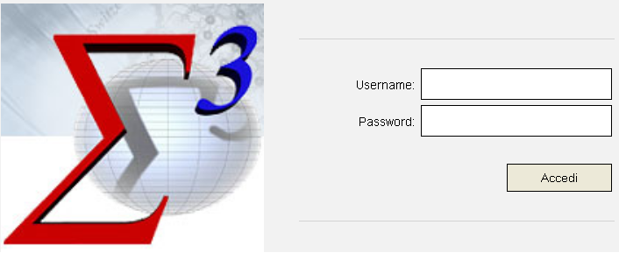
Figura 1: Pagina di Login

La lista delle AGP razionalizzate è la seguente:

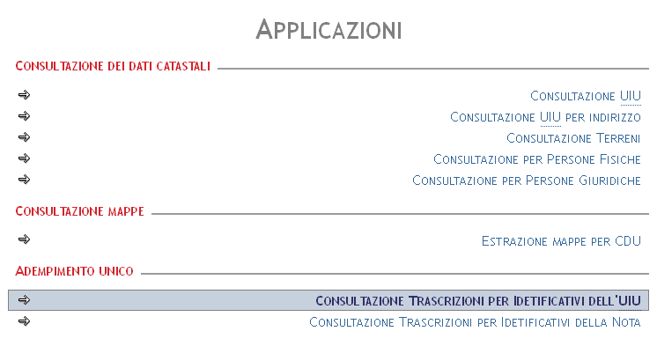
Figura 2: Lista delle AGP

Consultazione UIU
Questa applicazione permette all’utente di interrogare il DBTI ed in particolare il CENSARIO Fabbricati. I dati richiesti sono quelli che identificano in modo univoco un immobile catastale ossia Comune, Foglio, Numero e Mappale.

Pagina di Interrogazione
L’applicazione presenta all’utente una pagina con i seguenti campi:

CAMPI | DESCRIZIONE
Provincia | Combo con tutte le provincie a cui l’utente è abilitato. La lista delle provincie deve essere fornita attraverso l’integrazione con il Sistema di registrazione e monitoraggio (Obbligatorio)
Comune | Combo con tutti i comuni a cui l’utente è abilitato. La lista dei comuni deve essere fornita attraverso l’integrazione con il Sistema di registrazione e monitoraggio (Obbligatorio)
Sezione | Sezione Catastale del Comune (opzionale) per molti comuni non è presente.
Sezione Urbana | Sezione Urbana del Comune (opzionale)
Foglio | Numero del foglio (Obbligatorio)
Numero | Mappale di Interesse (Obbligatorio)
Subalterno | Subalterno del fabbricato cercato (Opzionale)

L’applicazione riceve in input la richiesta dell’utente e sfrutta i Servizi Infrastrutturali
per restituire i dati della risposta.

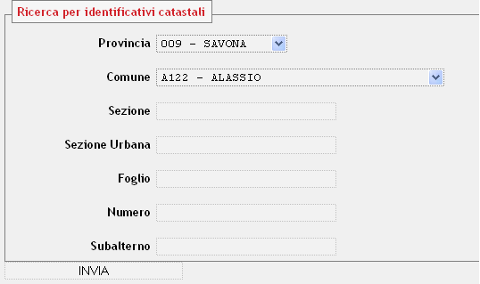
Figura 3: Pagina di Interrogazione

Servizi Infrastrutturali
L’applicazione Consultazione UIU utilizza i seguenti servizi Infrastrutturali:

APPLICAZIONE | MACRO SERVIZIO | SERVIZIO ELEMENTARE
Consultazione UIU | Ricerca Unità Immobiliare | ricercaFabbricati
Consultazione UIU | Ricerca Unità Immobiliare | ricercaFabbricato
Consultazione UIU | Ricerca Unità Immobiliare | recupera Planimetria

Se i dati input non contengono il subalterno l’applicazione richiama il servizio elementare ricercaFabbricati e successivamente il servizio ricercaFabbricato per il dettaglio dell’immobile e il servizio recuperaPlanimetria per la visualizzazione della planimetria e presente.

Pagina di risposta
L’applicazione in base ai parametri digitati restituisce due diverse pagine di risposta.
Nel caso in cui l’utente non inserisca nella pagina di interrogazione il subalterno deve presentare una lista di tutti i subalterni associati a quel mappale.

Tale lista deve contenere i dati :

DATI RISPOSTA | Descrizione
Dati immobile | Dati riguardanti gli identificativi catastali dell’immobile (Comune, Sezione, Sezione Urbana, Foglio, Numero, Subalterno)
Dati Indirizzo | Dati dell’indirizzo dell’immobile
Dati Classamento | Dati riguardanti la classe dell’immobile
Dati Titolarità | Dati riguardanti l’ultima variazione di titolarità dell’immobile

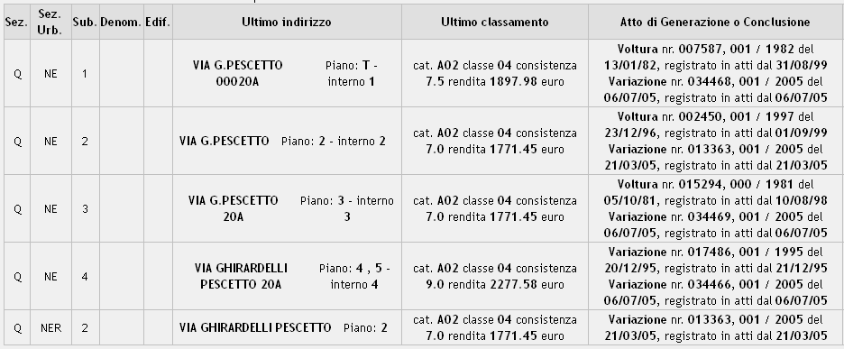
Figura 4: Lista Immobili ricercati

Dalla lista l’utente può selezionare un immobile e “sprofondare nel dettaglio”
Nel caso l’utente valorizzi il campo subalterno o i dati inseriti senza subalterno siano univoci l’applicazione deve presentare i seguenti dati:

DATI RISPOSTA | Descrizione
Lista degli stadi Immobili | Una lista ordinata per data di validità di tutti gli stadi degli immobili. Per ogni stadio devono essere presenti i dati dei dati metrici, i dati del classamento dell’immobile e le planimetrie associate
Lista delle Titolarità | Una lista ordinata per data di efficacia di tutte le titolarità che l’immobile ha avuto.

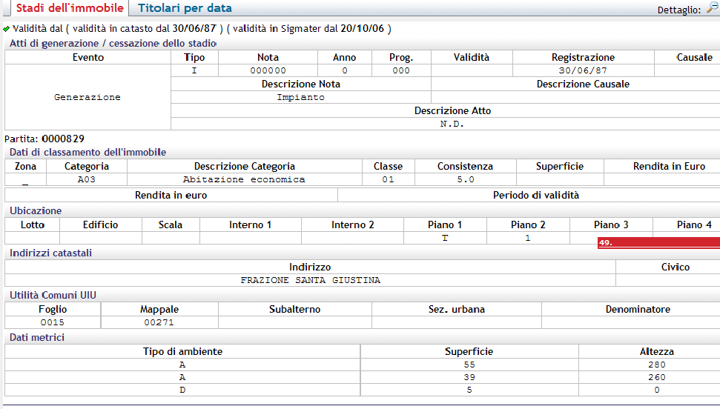
Figura 5: Dettaglio Unità Immobiliare ricercata

Consultazione Indirizzo
Questa applicazione permette all’utente di interrogare il DBTI ed in particolare il CENSARIO Fabbricati nella parte riguardanti i dati degli indirizzi registrati in catasto.

Pagina di Interrogazione
L’applicazione presenta all’utente una pagina con i seguenti campi:

CAMPI | DESCRIZIONE
Provincia | Combo con tutte le provincie a cui l’utente è abilitato. La lista delle provincie deve essere fornita attraverso l’integrazione con il Sistema di registrazione e monitoraggio (obbligatorio)
Comune | Combo con tutti i comuni a cui l’utente è abilitato. La lista dei comuni deve essere fornita attraverso l’integrazione con il Sistema di registrazione e monitoraggio (obbligatorio)
Sezione | Sezione Catastale del Comune (opzionale) per molti comuni non è presente.
Toponimo | Campo in cui l’utente può digitare ad esempio via, piazza etc…(opzionale)
Indirizzo | Nome della via o della piazza che si intende ricercare(obbligatorio)
Numero Civico | Numero Civico che si intende ricercare(opzionale)

L’applicazione riceve in input la richiesta dell’utente e sfrutta i Servizi Infrastrutturali per restituire i dati della risposta.

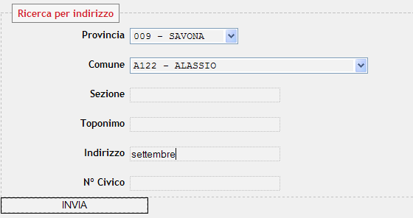
Figura 6: Pagina di Ricerca Indirizzo

Servizi Infrastrutturali
L’applicazione Consultazione Indirizzo utilizza i seguenti servizi Infrastrutturali:

APPLICAZIONE | MACRO SERVIZIO | SERVIZIO ELEMENTARE
Consultazione Indirizzo | Ricerca Unità Immobiliare | ricercaStrade
Consultazione Indirizzo | Ricerca Unità Immobiliare | ricercaIndirizzo
Consultazione Indirizzo | Ricerca Unità Immobiliare | ricercaFabbricato
Consultazione Indirizzo | Ricerca Unità Immobiliare | recuperaPlanimetria

L’applicazione in base ai dati digitati dall’utente ricerca tutte le occorrenze trovate sul DBTI attraverso il servizio infrastrutturale ricercaStrade presentando una lista di possibili strade presenti in catasto.
Successivamente l’applicazione permette all’utente di selezionare tutte le strade trovate sul DBTI e una volta selezionate di visualizzare tutti gli immobili che hanno come indirizzo quello ricercato utilizzando il servizio infrastrutturale ricercaIndirizzo.
Successivamente l’utente può “sprofondare” nel dettaglio dell’immobile attraverso i servizi ricercaFabbricato e recupera Planimetria.

Pagina di risposta
L’applicazione in base ai dati digitati dall’utente ricerca tutte le occorrenze trovate sul DBTI presentando una lista di possibili strade presenti in catasto.
La prima pagina di risposta deve presentare i seguenti dati:

DATI RISPOSTA | Descrizione
Provincia | Dato inserito dall’utente presente solo in visualizzazione
Comune | Dato inserito dall’utente presente solo in visualizzazione
Sezione | Dato inserito dall’utente presente solo in visualizzazione
Lista degli Indirizzi | Lista degli indirizzi trovati nell’interrogazione al DBTI
Numero Civico | Numero Civico dell’indirizzo

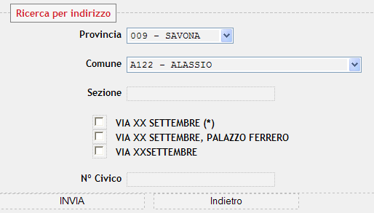
Figura 7: Lista occorrenze degli indirizzi trovati

Successivamente l’applicazione permette all’utente di selezionare tutte le strade trovate sul DBTI e una volta selezionate di visualizzare tutti gli immobili che hanno come indirizzo quello ricercato.

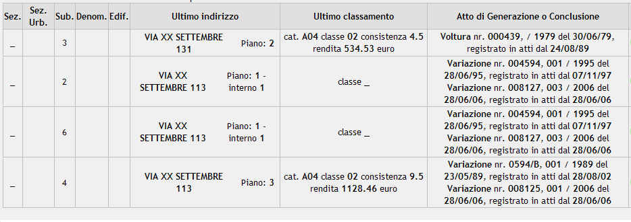
Figura 8: Lista Immobili Trovati

Successivamente l’utente può “sprofondare” nel dettaglio dell’immobile visualizzando gli stadi dell’immobile e le titolarità (vedi figura 5).

Consultazione Terreni
Questa applicazione permette all’utente di interrogare il DBTI ed in particolare il CENSARIO Terreni.

Pagina di Interrogazione
L’applicazione presenta all’utente una pagina con i seguenti campi:

CAMPI | DESCRIZIONE
Provincia | Combo con tutte le provincie a cui l’utente è abilitato. La lista delle provincie deve essere fornita attraverso l’integrazione con il Sistema di registrazione e monitoraggio (Obbligatorio)
Comune | Combo con tutti i comuni a cui l’utente è abilitato. La lista dei comuni deve essere fornita attraverso l’integrazione con il Sistema di registrazione e monitoraggio (Obbligatorio)
Sezione | Sezione Catastale del Comune (opzionale) per molti comuni non è presente.
Foglio | Numero del foglio (Obbligatorio)
Numero | Mappale di Interesse (Obbligatorio)
Subalterno | Subalterno del fabbricato cercato (Opzionale)

L’applicazione riceve in input la richiesta dell’utente e sfrutta i Servizi Infrastrutturali per restituire i dati della risposta.

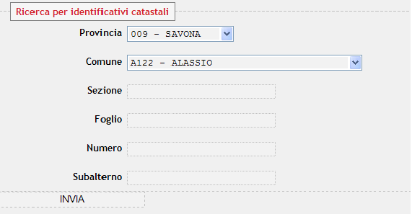
Figura 9: Pagina di ricerca terreni

Servizi Infrastrutturali
L’applicazione Consultazione Indirizzo utilizza i seguenti servizi Infrastrutturali:

APPLICAZIONE | MACRO SERVIZIO | SERVIZIO ELEMENTARE
Consultazione Terreni | Ricerca Terreni | ricercaTerreno

L’applicazione in base ai dati digitati dall’utente ricerca tutte le occorrenze trovate sul DBTI attraverso il servizio infrastrutturale ricercaTerreno presentando i dati del terreno ricercato.

Pagina di risposta
L’applicazione in base ai dati digitati dall’utente ricerca tutte le occorrenze trovate sul DBTI presentando i dati del terreno ricercato.

DATI RISPOSTA | Descrizione
Lista degli stadi del terreno | Una lista ordinata per data di validità di tutti gli stadi dei terreni. Per ogni stadio devono essere presenti i dati relativi alla qualità del terreno e le Rendite (domenicale, agrario)
Lista delle Titolarità | Una lista ordinata per data di efficacia di tutte le titolarità che il terreno ha avuto.

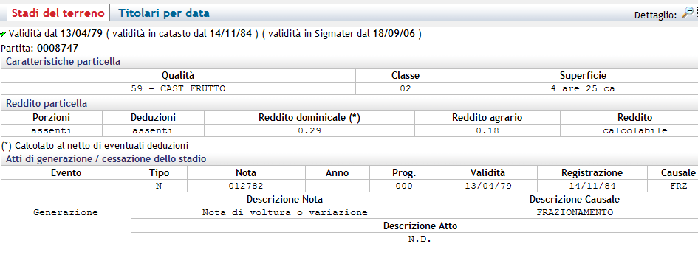
Figura 10: Dettaglio dati dei terreni

Consultazione Persone Fisiche
Questa applicazione permette all’utente di ricercare per gli enti a cui è abilitato tutti gli immobili e i terreni posseduti o di cui è stato o è proprietario il soggetto ricercato, ricevendo in input il nome, il cognome o il codice fiscale del soggetto.

Pagina di Interrogazione

L’applicazione presenta all’utente una pagina con i seguenti campi:

CAMPI | DESCRIZIONE
Provincia | Combo con tutte le provincie a cui l’utente è abilitato. La lista delle provincie deve essere fornita attraverso l’integrazione con il Sistema di registrazione e monitoraggio (obbligatorio)
Comune | Combo con tutti i comuni a cui l’utente è abilitato. La lista dei comuni deve essere fornita attraverso l’integrazione con il Sistema di registrazione e monitoraggio (opzionale)
Cognome | Cognome della persona ricercata
Nome | Nome del soggetto ricercato
Codice fiscale | Codice Fiscale del soggetto ricercato
Data di nascita | Data di nascita del soggetto ricercato
Comune Nascita | Combo contenente il comune di nascita del soggetto ricercato

L’applicazione riceve in input la richiesta dell’utente e sfrutta i Servizi Infrastrutturali per restituire i dati della risposta.

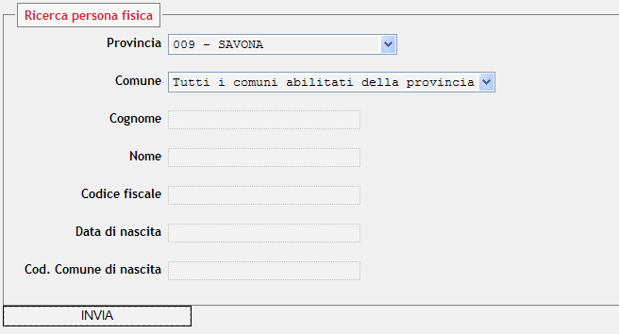
Figura 11: Ricerca soggetti non giuridici

Servizi Infrastrutturali
L’applicazione Consultazione Indirizzo utilizza i seguenti servizi Infrastrutturali:

APPLICAZIONE | MACRO SERVIZIO | SERVIZIO ELEMENTARE
Consultazione Soggetti | Ricerca Soggetto | ricercaSoggettiPF
Consultazione Soggetti | Ricerca Soggetto | ricercaImmobilePerSoggetto
Consultazione Soggetti | Ricerca Unità Immobiliare | ricercaFabbricato
Consultazione Soggetti | Ricerca Terreno | ricercaTerreno

L’applicazione in base ai dati digitati dall’utente ricerca i dati dei soggetti sul DBTI attraverso il servizio infrastrutturale ricercaSoggettiPF presentando una lista.
Per ogni soggetto trovato l’applicazione richiama il servizio ricercaImmobilePerSoggetto per ricercare la lista degli immobili terreni e fabbricati che appartengono al soggetto.
Per ogni immobile trovato l’applicazione richiama il servizio ricercaFabbricato per ricavare i dati dell’immobile e le titolarità se si tratta di un fabbricato o il servizio ricercaTerreno per ricavare i dati del terreno e le titolarità se si tratta di un terreno.

Pagine di risposta
L’applicazione in base ai dati digitati dall’utente ricerca tutte le occorrenze trovate sul DBTI presentando una lista con i dati dei soggetti ricercati.

DATI RISPOSTA | Descrizione
Lista soggetti trovati | Una lista ordinata per cognome e nome che contiene i dati anagrafici dei soggetti ricercati

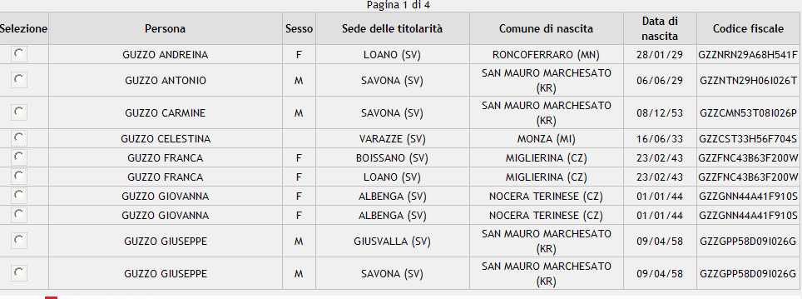
Figura 12: Lista soggetti non giuridici trovati

L’applicazione permette all’utente di selezionare un soggetto e successivamente presenta una lista di immobili terreni e/o fabbricati di cui il soggetto ricercato è o è stato proprietario.

DATI RISPOSTA | Descrizione
Lista immobili trovati | Una lista di immobili sia terreni che fabbricati trovati con i dati relativi ai dati agli stadi dell’immobile

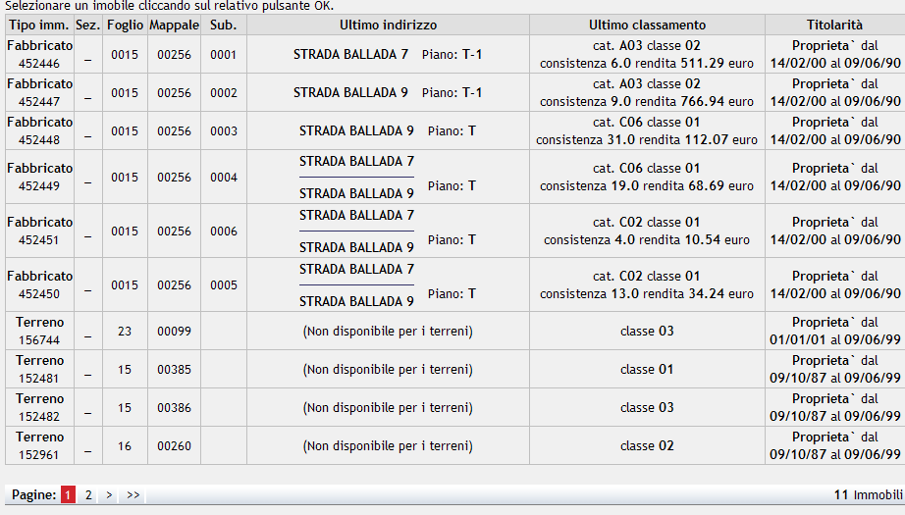
Figura 13: Lista immobili trovati per i soggetti non giuridici

L’applicazione permette all’utente di selezionare un immobile di possesso del soggetto cercato e di visualizzare il dettaglio.
In questo caso l’applicazione mostra le schermate della figure

Consultazione Persone Giuridiche
Questa applicazione permette all’utente di ricercare per gli enti a cui è abilitato tutti gli immobili e terreni posseduti o di cui è stato proprietario il soggetto ricercato, ricevendo in input la partita iva .

Pagina di Interrogazione
L’applicazione presenta all’utente una pagina con i seguenti campi:

CAMPI | DESCRIZIONE
Provincia | Combo con tutte le provincie a cui l’utente è abilitato. La lista delle provincie deve essere fornita attraverso l’integrazione con il Sistema di registrazione e monitoraggio (obbligatorio)
Comune | Combo con tutti i comuni a cui l’utente è abilitato. La lista dei comuni deve essere fornita attraverso l’integrazione con il Sistema di registrazione e monitoraggio (opzionale)
Denominazione | Denominazione della ditta
Partita IVA | Partita IVA del soggetto ricercato
Data di nascita | Data di nascita del soggetto ricercato
Comune della Sede Legale | Combo contenente il comune della sede del soggetto ricercato

L’applicazione riceve in input la richiesta dell’utente e sfrutta i Servizi Infrastrutturali per restituire i dati della risposta.

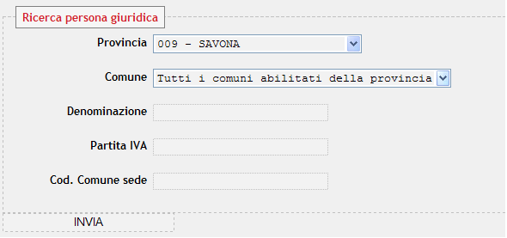
Figura 14: Pagina di ricerca soggetti giuridici

Servizi Infrastrutturali
L’applicazione Consultazione Indirizzo utilizza i seguenti servizi Infrastrutturali:

APPLICAZIONE | MACRO SERVIZIO | SERVIZIO ELEMENTARE
Consultazione Soggetti | Ricerca Soggetto | ricercaSoggettiPNF
Consultazione Soggetti | Ricerca Soggetto | ricercaImmobilePerSoggetto
Consultazione Soggetti | Ricerca Unità Immobiliare | ricercaFabbricato
Consultazione Soggetti | Ricerca Terreno | ricercaTerreno

L’applicazione in base ai dati digitati dall’utente ricerca i dati dei soggetti sul DBTI attraverso il servizio infrastrutturale ricercaSoggettiPF presentando una lista.
Per ogni soggetto trovato l’applicazione richiama il servizio ricercaImmobilePerSoggetto per ricercare la lista degli immobili terreni e fabbricati che appartengono al soggetto.
Per ogni immobile trovato l’applicazione richiama il servizio ricercaFabbricato per ricavare i dati dell’immobile e le titolarità se si tratta di un fabbricato o il servizio ricercaTerreno per ricavare i dati del terreno e le titolarità se si tratta di un terreno.

Pagine di risposta
L’applicazione in base ai dati digitati dall’utente ricerca tutte le occorrenze trovate sul DBTI presentando una lista con i dati dei soggetti ricercati.

DATI RISPOSTA | Descrizione
Lista soggetti trovati | Una lista ordinata per denominazione che contiene i dati anagrafici dei soggetti ricercati

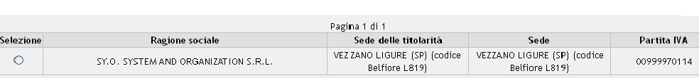
Figura 15: Lista Soggetti Giuridici trovati

L’applicazione permette all’utente di selezionare un soggetto e successivamente presenta una lista di immobili terreni o fabbricati di cui il soggetto ricercato è o è stato proprietario (vedi Figura 13).

DATI RISPOSTA | Descrizione
Lista immobili trovati | Una lista di immobili sia terreni che fabbricati trovati con i dati relativi ai dati agli stadi dell’immobile

L’applicazione permette all’utente di selezionare un immobile di possesso del soggetto cercato e di visualizzare il dettaglio.

Estratto Mappa per CDU

Questa applicazione permette all’utente di poter estrarre un estratto mappa per gli enti a cui è abilitato in formato immagine o in formato shape.

Pagina di Interrogazione
L’applicazione presenta all’utente una pagina con i seguenti campi:

CAMPI | DESCRIZIONE
Provincia | Combo con tutte le provincie a cui l’utente è abilitato. La lista delle provincie deve essere fornita attraverso l’integrazione con il Sistema di registrazione e monitoraggio (obbligatorio)
Comune | Combo con tutti i comuni a cui l’utente è abilitato. La lista dei comuni deve essere fornita attraverso l’integrazione con il Sistema di registrazione e monitoraggio (opzionale)
Lista delle particelle | Lista delle particelle ricercate (foglio, numero)
Lista temi | CheckBox con la lista dei temi possibili:  - STRADE  - ACQUE  - FOGLI  - CAMPITURE  - Ortofoto  - CTR5000
Formato | Combo con due possibili valori shape o png

L’applicazione riceve in input la richiesta dell’utente e sfrutta i Servizi Infrastrutturali per restituire i dati della risposta.

Servizi Infrastrutturali
L’applicazione Estratto Mappa utilizza i seguenti servizi Infrastrutturali:

APPLICAZIONE | MACRO SERVIZIO | SERVIZIO ELEMENTARE
Estratto Mappa | Estratto Mappa | ricercaMappe
Estratto Mappa | Estratto Mappa | scaricaMappa

L’applicazione richiama il servizio ricercaMappe che raggruppa le particelle inserite in tre gruppi distinti:
- Particelle inesistenti
- Particelle rappresentabili graficamente
- Particelle non rappresentabili graficamente

Le particelle rappresentabili graficamente sono divisi per foglio e contengono il calcolo del boundingBox fatto dal servizio infrastrutturale.
Il servizio scaricaMappa invoca un servizio WMS passando i seguenti parametri:

PARAMETRO | DESCRIZIONE
SRS | Sistema di Riferimento Geografico ad esempio EPSG:26591
BBOX | Rettangolo di ingombro dell’immagine
LAYERS | Lista dei temi selezionati dall’utente ad esempio (PARTCELLE, CAMPITURE)
BGCOLOR | Colore dello sfondo
HEIGHT | Altezza dell’immagine in pixel
STYLES | File xml per gli stili di vestizione
WIDTH | Larghezza dell’immagine in pixel
FORMAT | Formato dell’immagine jpg/png
TRANSPARENT | Possibili valori true/false

Il servizio scaricaMappa richiama un servizio WMS il cui sviluppo è a carico di ogni singola Regione.

Pagine di risposta
L’applicazione mostra una pagina di risposta dividendo la lista delle particelle viste divise per :
- Particelle inesistenti
- Particelle rappresentabili graficamente
- Particelle non rappresentabili graficamente

E per ogni particella rappresentabile graficamente viene suddivisa per foglio e viene mostrata la mappa ricercata.

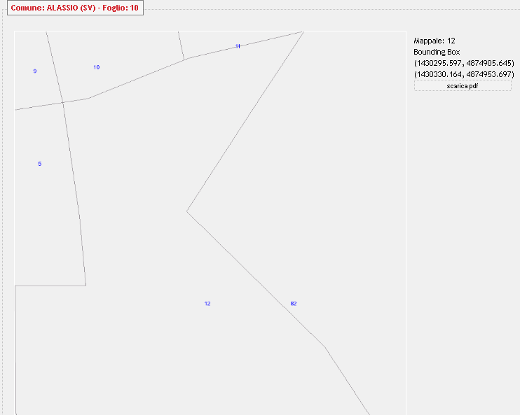
Figura 16: Estratto Mappa

Prelievo Scarichi Nativi
Questa applicazione permette all’utente di scaricare i dati nativi forniti dall’Agenzia del Territorio presenti nel Database di Interscambio.

Pagina di Interrogazione
L’applicazione presenta all’utente una pagina con i seguenti campi:

CAMPI | DESCRIZIONE
Provincia | Combo con tutte le provincie a cui l’utente è abilitato. La lista delle provincie deve essere fornita attraverso l’integrazione con il Sistema di registrazione e monitoraggio (obbligatorio)
Comune | Combo con tutti i comuni a cui l’utente è abilitato. La lista dei comuni deve essere fornita attraverso l’integrazione con il Sistema di registrazione e monitoraggio (opzionale)
Tipo Scarico | Combo che comprende i servizi presenti sul SXC-ADT e presenti sulla tabella S3_TI02_SERVIZI
Data Inizio Validità | Data inizio Validità di osservazione
Data Fine Validità | Data fine Validità di osservazione
L’applicazione riceve in input la richiesta dell’utente e sfrutta i Servizi Infrastrutturali per restituire i dati della risposta.

Servizi Infrastrutturali

L’applicazione Prelievo Scarico dati Nativi utilizza i seguenti servizi Infrastrutturali:

APPLICAZIONE | MACRO SERVIZIO | SERVIZIO ELEMENTARE
Prelievo Scarico Dati | Prelievo Dati | listaScaricoDatiNativi
Prelievo Scarico Dati | Prelievo Dati | scaricoDatiNativi

L’applicazione riceve in input i dati della pagina di interrogazione e richiama il servizio listaScaricoDatiNativi per fornire la lista dei dati trovati sul DataBase di Interscambio.

Ad ogni occorrenza della lista l’applicazione permette il download dei dati scaricati dal Sistema di Interscambio.

Pagine di risposta
L’applicazione mostra una pagina di risposta mostrando una lista degli scarichi trovati per i criteri impostati nella pagina di ricerca.
Ad ogni occorrenza della lista viene permesso all’utente di scaricare i dati di quel servizio.

